Judenhass: Neuer Antisemitismus
- «Ça suffit»- Demonstrationen gegen Antisemitismus in Frankreich

- Was ist geschehen? Vorwissen sammeln an WT

- 10vor10 Reportage vom 19.02.2019 (03:06)

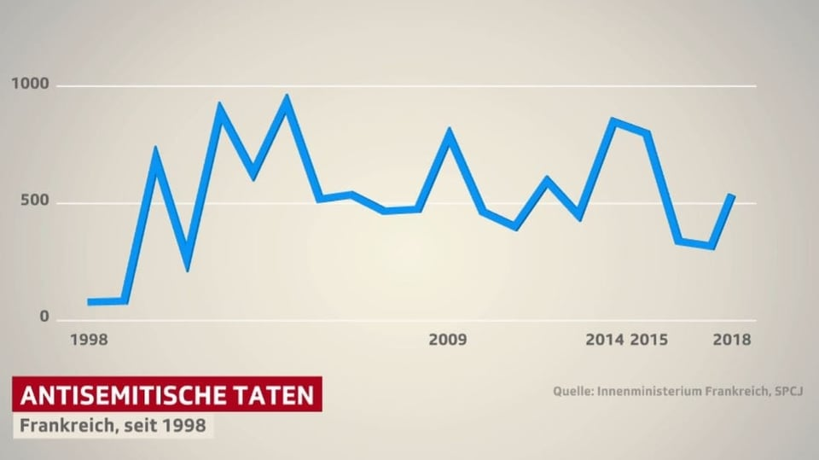

- Besucht die Webseite: www.gra.ch (iPads). Kurze Erklärung der Webseite

- Teilt euch am Gruppentisch in 2er Gruppen ein.
- Eine Gruppe studiert auf der Webseite das Thema „Rassismus“.
- Eine Gruppe studiert auf der Webseite das Thema „Antisemitismus“.
- Macht euch Notizen, damit ihr den Partnergruppen anschliessend das Thema erklären könnt (Expertengruppen). Ca.15 Minuten
- Austausch am Gruppentisch. Ca.10 Minuten

- Fragen im Plenum: Welche Gemeinsamkeiten, welche Unterschiede haben sich bei den beiden Begriffen ergeben?
- Wo trefft ihr Rassismus oder Antisemitismus im Alltag an? Austausch

Arbeitsaufträge:
- Eine Gruppe macht eine Medienbeobachtung während zwei Wochen bezüglich „Rassismus“.
- Eine Gruppe macht eine Medienbeobachtung während zwei Wochen bezüglich „Antisemitismus“.
- NZZ Text lesen und verstehen auf Montag, 18. März 2019.
- Ev. Fragen aufschreiben.

Medienbeobachtung: Thema ________________________________

Datum | Quelle | Information

04.03.2019

05.03.2019

06.03.2019

07.03.2019

08.03.2019

09.03.2019

10.03.2019

11.03.2019

12.03.2019

13.03.2019

14.03.2019

15.03.2019

16.03.2019

17.03.2019

